Отчёт по лабораторной работе №3

дисциплина: Архитектура компьютера

Люкшина Влада Алексеевна

Содержание

#1) Цель работы Освоение процедуры компиляции и сборки программ, написанных на ассемблере NASM.

#2) Задание

* Работа на языке ассемблера NASM
* Заполнение отчета по выполнению лабораторной работы №4 с помощью языка разметки Markdown
* Задание для самостоятельной работы

#3) Выполнение лабораторной работы

Cоздайте каталог для работы с программами на языке ассемблера NASM. Создаем каталог

Перейдите в созданный каталог. Переходим в созданный каталог

Создайте текстовый файл с именем hello.asm. Создаем текстовый файл

Откройте этот файл с помощью любого текстового редактора, например, gedit и введите в него текст. Открываем файл 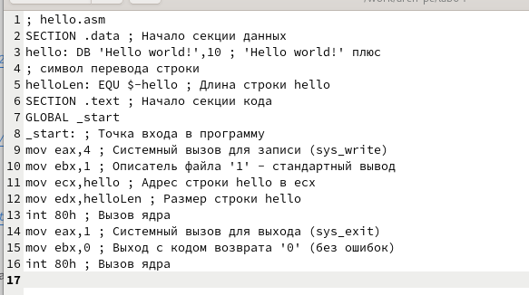

Проведите компиляцию для введенного текста и проверьте корректность выполнения программы. Компилируем текст Проверяем создание файла

Выполните следующую команду (nasm -o obj.o -f elf -g -l list.lst hello.asm) и проверьте создание файлов. 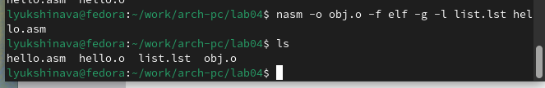

Чтобы получить исполняемую программу, объектный файл передайте на обработку компоновщику. Проверьте выполнение команды. 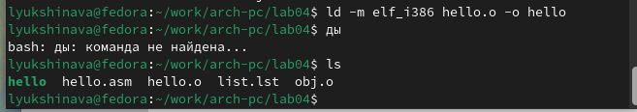

Выполните следующую команду: ld -m elf_i386 obj.o -o main. 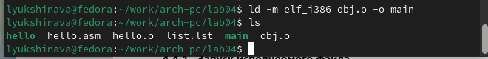

Запустить на выполнение созданный исполняемый файл, находящийся в текущем каталоге. Вводим команду и смотрим, что получилось в результате

#4) Задания для самостоятельной работы 1. В каталоге ~/work/arch-pc/lab04 с помощью команды cp создайте копию файла hello.asm с именем lab4.asm Копируем файл

1. С помощью любого текстового редактора внесите изменения в текст программы в файле lab4.asm так, чтобы вместо Hello world! на экран выводилась строка с вашими фамилией и именем.
2. Оттранслируйте полученный текст программы lab4.asm в объектный файл. Выполните компоновку объектного файла и запустите получившийся исполняемый файл. 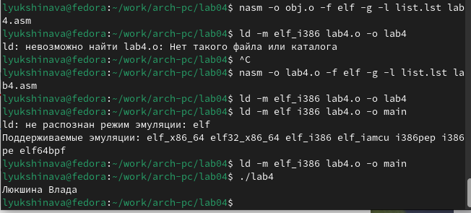
3. Скопируйте файлы hello.asm и lab4.asm в Ваш локальный репозиторий в ката- лог ~/work/study/2023-2024/“Архитектура компьютера”/arch-pc/labs/lab04/. Загрузите файлы на Github.

#5) Выводы лабораторной работы №3

Мы познакомились с языком ассемблера NASM и создали две работающих программы.